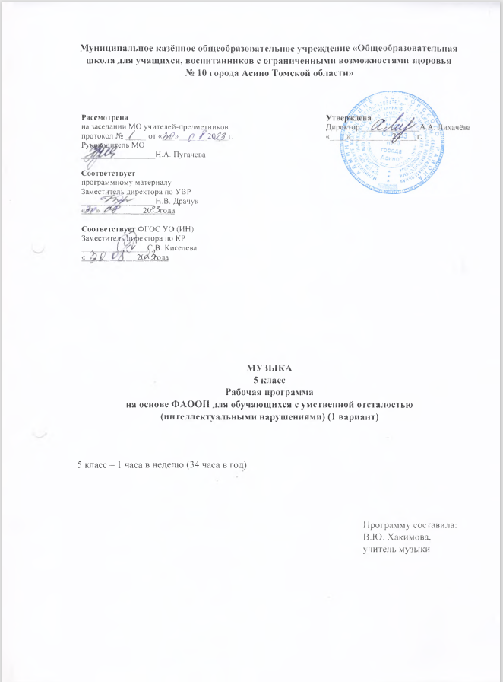

- Пояснительная записка
Введение
Программа «Музыка» предназначена для учащихся 5 класса с легкой степенью умственной отсталости (интеллектуальными нарушениями) и разработана на основе следующих документов:
- Федеральный закон РФ «Об образовании в Российской Федерации от 29.10.2012 № 273-ФЗ»;
- Федеральный государственный образовательный стандарт образования обучающихся с умственной отсталостью (интеллектуальными нарушениями), утвержденный приказом Министерства образования и науки РФ № 1599 от 19 декабря 2014 г.;
- Федеральной адаптированной основной общеобразовательной программы обучающихся с умственной отсталостью (интеллектуальными нарушениями) Приказ Министерства просвещения от 24 ноября 2022 г. № 1026;
- Учебный план образовательной организации.
Разработанная рабочая программа ориентирована на:
- создание благоприятных условий для обучения, воспитания, социальной адаптации и интеграции, сохранения здоровья обучающихся;
- создание условий для удовлетворения особых образовательных потребностей обучающихся;
- формирование общей культуры личности обучающихся на основе усвоения программы;
- формирование полноценной, разносторонней, активной личности на основе интеграции образовательного, воспитательного процессов;
- практическую подготовку учащихся с проблемами в развитии к самостоятельной жизни.
Цель программы
Осуществление индивидуально - ориентированной педагогической, психологической, социальной, специальной педагогической помощи детям, испытывающим трудности в усвоении образовательных программ, успешность обучения, формирование музыкальной культуры обучающихся, как неотъемлемой части духовной культуры.
Задачи программы
- формировать музыкальную культуру детей ОВЗ как неотъемлемую часть духовной культуры;
- научить детей с ОВЗ воспринимать музыку как неотъемлемую часть жизни каждого человека;
- научить находить взаимодействия между музыкой и другими видами художественной деятельности на основе вновь приобретённых знаний;
- развивать интерес к музыке через творческое самовыражение, проявляющееся в размышлениях о музыке, собственном творчестве;
- воспитывать эмоциональную отзывчивость к музыкальным явлениям, потребность в музыкальных переживаниях;
- воспитывать устойчивый интерес к музыке, музыкальному искусству своего народа и других народов мира;
- потребность к самостоятельному общению с высокохудожественной музыкой и музыкальному самообразованию;
- эмоционально-ценностное отношение к музыке;
- воспитывать культуру мышления и речи.
- Общая характеристика учебного предмета
Содержание программы базируется на нравственно - эстетическом, интонационно-образном, жанрово - стилевом постижении школьниками основных пластов музыкального искусства (фольклор, музыка религиозных традиций, золотой фонд классической музыки, сочинения современных композиторов) в их взаимодействии с произведениями других видов искусства. В качестве приоритетных в данной программе выдвигаются следующие задачи и направления:
- приобщение к музыке как эмоциональному, нравственно-эстетическому феномену, осознание через музыку жизненных явлений, овладение культурой отношения к миру, запечатленного в произведениях искусства, раскрывающих духовный опыт поколений;
- воспитание потребности в общении с музыкальным искусством своего народа и разных народов мира, классическим и современным музыкальным наследием;
- эмоционально - ценностного отношения к искусству, стремления к музыкальному самообразованию;
- развитие общей музыкальности и эмоциональности, эмпатии и восприимчивости, интеллектуальной сферы и творческого потенциала, художественного вкуса, общих музыкальных способностей;
- освоение жанрового и стилевого многообразия музыкального искусства, специфики его выразительных средств и музыкального языка, интонационно - образной природы и взаимосвязи с различными видами искусства и жизнью;
- овладение художественно - практическими умениями и навыками в разнообразных видах музыкально - творческой деятельности (слушании музыки и пении, и музыкально-пластическом движении, импровизации, драматизации музыкальных произведений, музыкально-творческой практике с применением информационно-коммуникативных технологий).
Приоритетным в программе, как и в программе начальной школы, является введение ребенка в мир музыки через интонации, темы и образы отечественного музыкального искусства, произведения которого рассматриваются в постоянных связях и отношениях с произведениями мировой музыкальной культуры. Воспитание любви к своей культуре, своему народу и настроенности на восприятие иных культур («Я и другой») обеспечивает осознание ценностей культуры народов России и мира, развитие самосознания ребенка. Ввиду психологических особенностей детей с ОВЗ, с целью усиления практической направленности обучения проводится коррекционная работа, которая включает следующие направления: совершенствование движений и сенсомоторного развития; развитие мелкой моторики и пальцев рук; развитие навыков каллиграфии; развитие артикуляционной моторики.
- Описание места учебного предмета в учебном плане
В соответствии с учебным планом количество часов на изучение данного курса в 5 классе отводится 1 час в неделю - 34 часа в год.
Уровень программы – адаптированный.
- Личностные и предметные результаты освоения учебного предмета
Личностные результаты
- чувство гордости за свою Родину, российский народ и историю России, осознание своей этнической и национальной принадлежности;
- целостный, социально ориентированный взгляд на мир в его органичном единстве и разнообразии природы, культур, народов и религий;
- уважительное отношение к культуре других народов;
- развиты мотивы учебной деятельности и сформирован личностный смысл учения; навыки сотрудничества с учителем и сверстниками;
- развиты этические чувства доброжелательности и эмоционально-нравственной отзывчивости, понимания и сопереживания чувствам других людей.
Предметные результаты
Минимальный уровень:
- определение характера и содержания знакомых музыкальных произведений, предусмотренных Программой;
- представления о некоторых музыкальных инструментах и их звучании (труба, баян, гитара);
- пение с инструментальным сопровождением и без него (с помощью педагогического работника);
- выразительное, слаженное и достаточно эмоциональное исполнение выученных песен с простейшими элементами динамических оттенков;
- правильное формирование при пении гласных звуков и отчетливое произнесение согласных звуков в конце и в середине слов;
- различение вступления, запева, припева, проигрыша, окончания песни;
- различение песни, танца, марша;
- передача ритмического рисунка попевок (хлопками, на металлофоне, голосом);
- определение разнообразных по содержанию и характеру музыкальных произведений (веселые, грустные и спокойные);
- владение элементарными представлениями о нотной грамоте.
Достаточный уровень:
- самостоятельное исполнение разученных детских песен; знание динамических оттенков (форте-громко, пиано-тихо);
- представления о народных музыкальных инструментах и их звучании (домра, мандолина, баян, гусли, свирель, гармонь, трещотка);
- представления об особенностях мелодического голосоведения (плавно, отрывисто, скачкообразно);
- пение хором с выполнением требований художественного исполнения;
- ясное и четкое произнесение слов в песнях подвижного характера;
- исполнение выученных песен без музыкального сопровождения, самостоятельно;
- различение разнообразных по характеру и звучанию песен, маршей, танцев;
- владение элементами музыкальной грамоты, как средства осознания музыкальной речи.
Формирование базовых учебных действий
Личностные универсальные действия:
- формирование основ гражданской идентичности путём знакомства с героическим историческим прошлым России и переживания гордости и эмоциональной сопричастности подвигам и достижениям её граждан;
- становление самосознания и ценностных ориентаций, проявление эмпатии и эстетической восприимчивости;
- знание основ здорового образа жизни;
- формирование освоения мира в различных видах и формах музыкальной деятельности.
Регулятивные учебные действия:
- умение определять проблему, ставить учебные цели, проверять достижимость целей с помощью учителя;
- умение действовать по заданному алгоритму;
- осуществлять констатирующий контроль по результату действия.
Познавательные учебные действия:
- дальнейшее развитие способности наблюдать и рассуждать, критически оценивать собственные действия наряду с явлениями жизни и искусства;
- умение осознанно и произвольно строить речевое высказывание;
- овладение навыками ознакомительного чтения, умение выделять главное и второстепенное в тексте;
- самостоятельное выделение и формулирование познавательной цели;
- анализ существующего разнообразия музыкальной картины мира;
- постановка и формулирование проблемы, самостоятельное создание алгоритмов деятельности при решении проблем творческого характера;
- рефлексия способов и условий действия, контроль и оценка процесса и результатов деятельности.
Коммуникативные учебные действия:
- умение выражать свои мысли, обосновывать собственное мнение;
- умение аргументировать своё предложение, убеждать и уступать;
- умение договариваться, находить общее решение;
- умение «слышать другого»;
- способность сохранять доброжелательное отношение друг к другу в ситуации конфликта интересов
- взаимоконтроль и взаимопомощь по ходу выполнения задания;
- умение с помощью вопросов получать необходимые сведения от партнёра по деятельности;
- построение совместной деятельности и поиск в процессе учебных ситуаций нетрадиционных вариантов решения творческих задач.
- Содержание учебного предмета
Содержание программы имеет два раздела:
Музыка и литература
Что роднит музыку с литературой. Сюжеты, темы, образы искусства. Интонационные особенности языка народной, профессиональной, религиозной музыки (музыка русская и зарубежная, старинная и современная). Специфика средств художественной выразительности каждого из искусств. Вокальная музыка. Фольклор в музыке русских композиторов. Жанры инструментальной и вокальной музыки. Вторая жизнь песни. Писатели и поэты о музыке и музыкантах. Путешествия в музыкальный театр: опера, балет, мюзикл. Музыка в театре, кино, на телевидении. Использование различных форм музицирования и творческих заданий в освоении содержания музыкальных образов.
Музыка и изобразительное искусство
Взаимодействие музыки с изобразительным искусством. Исторические события, картины природы, разнообразные характеры, портреты людей в различных видах искусства. Импрессионизм в музыке и живописи. Образ музыки разных эпох в изобразительном искусстве. Небесное и земное в звуках и красках. Исторические события в музыке: через прошлое — к настоящему.
Колокольность в музыке и изобразительном искусстве. Портрет в музыке и изобразительном искусстве. Роль дирижера в прочтения музыкального сочинения. Образы борьбы и победы в искусстве. Архитектура — застывшая музыка. Полифония в музыке и живописи. Творческая мастерская композитора, художника. Музыкальная живопись и живописная музыка. Тема защиты Отечества в музыке и изобразительном искусстве. Использование различных форм музицирования и творческих заданий в освоении содержания музыкальных образов.

Рассмотрена  На заседании МО  Протокол №_____ от __________20___ г.  Руководитель МО  _________________Н.А. Пугачева  Соответствует  Программному материалу  Заместитель директора по УВР  ___________Н.В. Драчук  «_____»__________20___г. | Утверждена  Директор _________ А.А. Лихачева  «_____»_____________20___ г.

Тематическое планирование уроков по музыке в 5 классе
(1 час в неделю, 34 часа в год)

№ п/п | Наименование разделов, тем | Количество часов | Виды учебной деятельности обучающегося
I четверть  «Музыка и литература» |  | 8
1 | Что роднит музыку с литературой | 1 | Повторение правил поведения на уроках музыки и краткое описание последующей музыкальной деятельности. Выявление предыдущего музыкального опыта, интересов и предпочтений обучающихся.  Ответы на вопросы, слушание музыки, хоровое и сольное пение, инструментальное музицирование, музыкально-ритмические движения, пластическое интонирование, коммуникативные игры, рассказы детей об услышанной и исполненной музыки, творческие индивидуальные задания – детские рисунки, разгадывание ребусов и кроссвордов, музыкальные викторины, инсценирование песен
2 | Вокальная музыка. Россия, Россия, нет слова красивей… | 1
3 | Вокальная музыка. Песня русская в березах, песня русская в хлебах… | 1
4 | Вокальная музыка. Здесь мало услышать, здесь вслушаться нужно… | 1
5 | Фольклор в музыке русских композиторов. «Стучит, гремит Кикимора…» | 1
6 | Фольклор в музыке русских композиторов. «Что за прелесть эти сказки…» | 1
7 | Жанры инструментальной и вокальной музыки. | 1
8 | Вторая жизнь песни. Живительный родник творчества. | 1
II четверть  «Музыка и литература» |  | 8 | Рассказ, объяснение, ответы на вопросы, слушание музыки, хоровое и сольное пение, инструментальное музицирование, музыкально-ритмические движения, пластическое интонирование, коммуникативные игры, рассказы детей об услышанной и исполненной музыки, творческие индивидуальные задания – детские рисунки, разгадывание ребусов и кроссвордов, музыкальные викторины, инсценирование песен
1 | «Всю жизнь мою несу родину в душе…». «Перезвоны». | 1
2 | «Всю жизнь несу родину в душе…». «Скажи, откуда ты приходишь, красота?» | 1
3 | Писатели и поэты о музыке и музыкантах. «Гармонии задумчивый поэт». | 1
4 | Писатели и поэты о музыке и музыкантах. «Ты, Моцарт, Бог, и сам того не знаешь». | 1
5 | Первое путешествие в музыкальный театр. Опера. | 1
6 | Второе путешествие в музыкальный театр. Балет. | 1
7 | Музыка в театре, кино, на телевидении | 1
8 | Застывшая музыка. | 1
III четверть  «Музыка и изобразительное искусство» |  | 11
1 | Что роднит музыку и изобразительное искусство? | 1 | Ответы на вопросы, слушание музыки, хоровое и сольное пение, инструментальное музицирование, музыкально-ритмические движения, пластическое интонирование, коммуникативные игры, рассказы детей об услышанной и исполненной музыки, творческие индивидуальные задания – детские рисунки, разгадывание ребусов и кроссвордов, музыкальные викторины, инсценирование песен
2 | Импрессионизм в музыке и живописи | 1
3 | Музыкальная живопись и живописная музыка «Мои помыслы-краски, мои краски - напевы …» | 1
4 | Звать через прошлое к настоящему. «Александр Невский» | 1
5 | «Небесное и земное» в звуках и красках. | 1
6 | Музыкальная живопись и живописная музыка «Фореллен -квинтет» | 1
7 | Колокольные звоны в музыке и изобразительном искусстве | 1
8 | Портрет в музыке и изобразительном искусстве. «Звуки скрипки так дивно звучали…» | 1
9 | Волшебная палочка дирижёра. «Дирижёры мира». | 1
10 | Образы борьбы и победы в искусстве. | 1
11 | Третье путешествие в музыкальный театр. Мюзикл. | 1
IV четверть  «Музыка и изобразительное искусство» |  | 7
1 | Полифония в музыке и живописи. | 1 | Ответы на вопросы, слушание музыки, хоровое и сольное пение, инструментальное музицирование, музыкально-ритмические движения, пластическое интонирование, коммуникативные игры, рассказы детей об услышанной и исполненной музыки, творческие индивидуальные задания – детские рисунки, разгадывание ребусов и кроссвордов, музыкальные викторины, инсценирование песен
2 | Музыка на мольберте. | 1
3 | «О подвигах, о доблести, о славе…». | 1
4 | «В каждой мимолётности вижу я миры…». | 1
5 | Музыкальная живопись М. П. Мусоргского | 1
6 | Мир композитора. | 1
7 | Музыкальная викторина. Исполнение изученных песен | 1

- Описание материально-технического обеспечения
Материально-технические условия реализации программы учебного предмета «Музыка» обеспечивает возможность достижения обучающимися требований к результатам освоения программы, установленных Федеральным государственным образовательным стандартом основного общего образования. Материально-техническая база школы соответствует санитарным и противопожарным нормам, нормам охраны труда.
Материально-техническое обеспечение по реализации программы учебного предмета «Музыка» включает в себя дидактическое обеспечение, цифровые средства обучения, учебно-практическое оборудование, технические средства обучения.
Учебно-практическое оборудование:
- Музыкальный инструмент (клавишный синтезатор, фортепиано);
- Доска с магнитной поверхностью и набором приспособлений для крепления демонстрационного материала.
Технические средства обучения:
- Компьютер;
- Мультимедийный проектор;
- Экран проекционный;
- Колонки.

